ЧЕЛЯБИНСКАЯ ОБЛАСТЬ

АДМИНИСТРАЦИЯ
ЗЛАТОУСТОВСКОГО ГОРОДСКОГО ОКРУГА
ПОСТАНОВЛЕНИЕ

29.04.2025 г. | № | 157-П/АДМ
г. Златоуст
О достигнутых значениях показателей оценки эффективности деятельности органов местного самоуправления Златоустовского городского округа, отраслевых органов Администрации Златоустовского городского округа
за 2024 год

Руководствуясь Указом Президента Российской Федерации
от 28 апреля 2008 года № 607 «Об оценке эффективности деятельности органов местного самоуправления, муниципальных, городских округов
и муниципальных районов», рассмотрев на Коллегии при Главе Златоустовского городского округа итоги достижения показателей
оценки эффективности деятельности органов местного самоуправления Златоустовского городского округа и показатели социально-экономического развития Златоустовского городского округа за 2024 год,
ПОСТАНОВЛЯЮ:
1. Информацию «Об итогах достижения показателей оценки эффективности деятельности органов местного самоуправления Златоустовского городского округа и показателей социально-экономического развития Златоустовского городского округа за 2024 год» принять к сведению (приложение).
2. Пресс-службе Администрации Златоустовского городского округа (Семёнова А.Г.) разместить настоящее постановление на официальном сайте Златоустовского городского округа в сети «Интернет».
3. Организацию и контроль за выполнением настоящего постановления возложить на первого заместителя Главы Златоустовского городского округа – начальника Экономического управления Администрации Златоустовского городского округа Мусабаева О.Р.
Глава  Златоустовского городского округа | 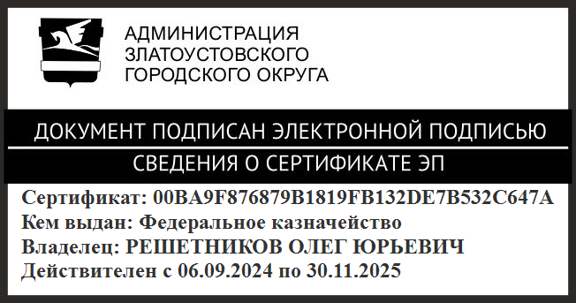 | О.Ю. Решетников

